旭说金市 | 金银技术性回调，等待企稳向上信号

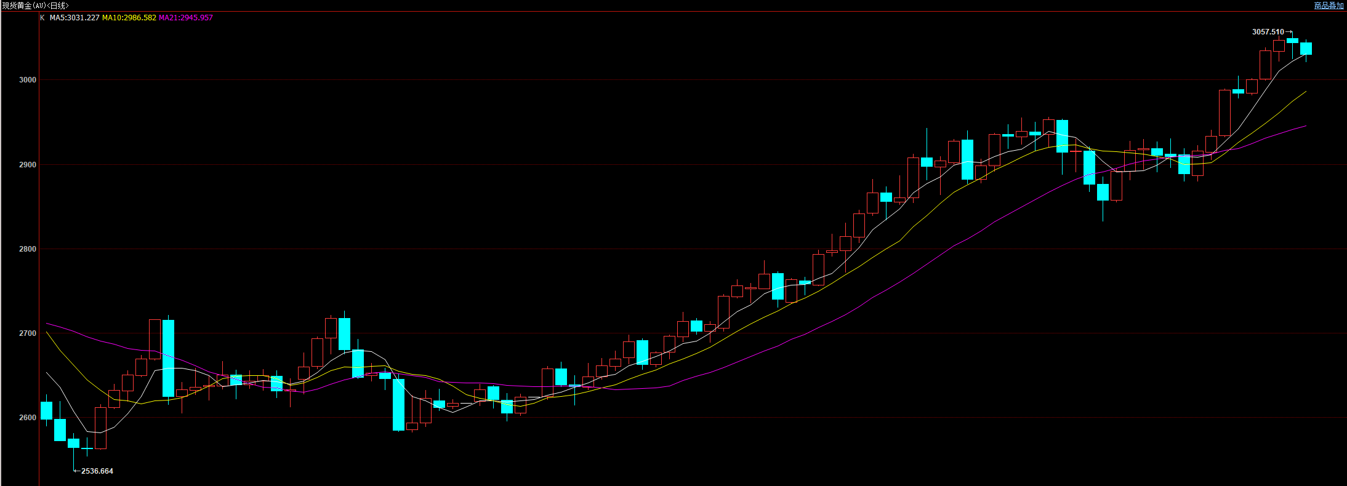

日内金银整体震荡回落节奏，截至收盘，国内黄金期货主力合约收至706.96，下跌0.23%，白银期货主力合约收至8207，下跌1.68%。

昨天的美联储议息会议整体是鸽派态度，虽然削减了缩表规模，但是利多刺激仍然有限，或者说美联储需要等待更加明确的信号才能做出进一步宽松的操作。我们认为海外宏观经济在下半年有继续走弱的风险，原因有两方面，其一当前利率绝对水平仍然较高，对经济压力没有发生根本性扭转；其二，特朗普关税政策对美国经济起到反噬作用，目前市场对美国一季度经济预期回落至-1.8%，拖累经济的主要方面就是净出口，未来一段时间关税政策力度仍有继续加码趋向。因此经济走弱是美联储下一步加快降息的主要驱动，所以中线向上的逻辑没有扭转。下周五重要的经济数据发布，缺乏有力驱动。

从技术形态上看，短期黄金出现滞涨迹象，但仍在5日均线上方，中线仍然处于多头趋势，伦敦金下方支撑关注3015、2990位置。

观点：短线或陷入高位整理。

免责声明

本报告内容形成采用的基础数据信息均来源于公开资料，我公司对这类信息的准确性和完整性不做任何保证，也不保证所包含的信息和报告中得出的结论及给出的建议不会发生任何变更。我们已力求报告内容的客观、公正，但文中的观点、结论和建议仅供参考。交易者据此做出的任何交易决策与本公司和作者无关，本公司不承担交易者对此作出交易决策而产生的任何风险，亦不对交易者作出此类交易决策做任何形式的担保。本报告版权为我公司所有，未经书面许可，任何机构和个人不得以任何形式对本报告全部或部分内容翻版、复制发布，如引用、刊发，须注明出处为山东齐盛期货有限公司，且不得对本报告进行有悖原意的引用、删节和修改。未经授权的侵权行为与我公司无关，我公司对侵权行为给公司造成的声誉、经济损失保留追诉权利。